**Base de datos**

En Sql Server Management Studio, dar clic derecho en Databases y luego seleccionar “Import Data-tier Application”:

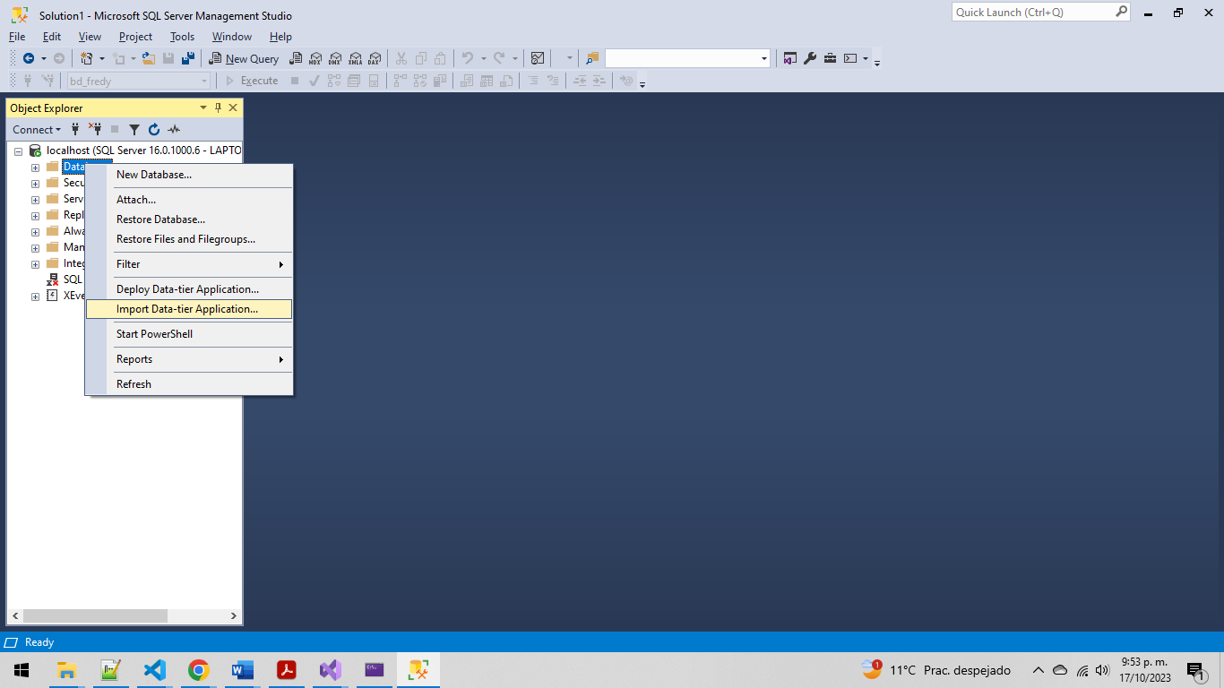

Oprimir botón “Next” y luego con el botón “Browser” seleccionar el archivo “bd_fredy.bacpac” de la carpeta “PruebaFredy”:

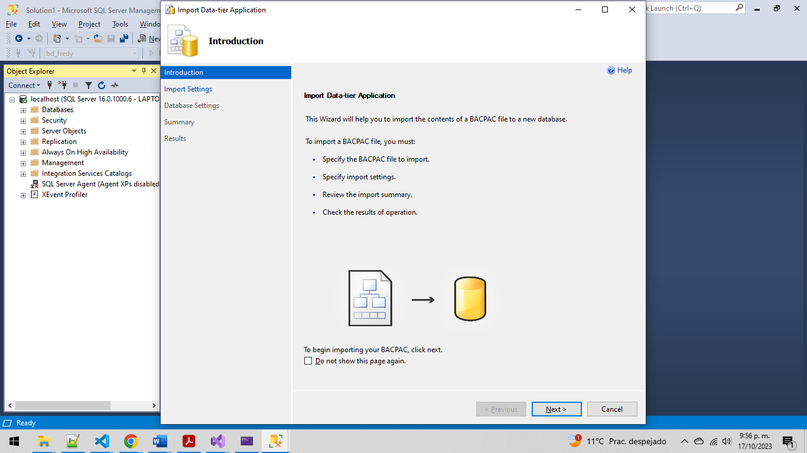

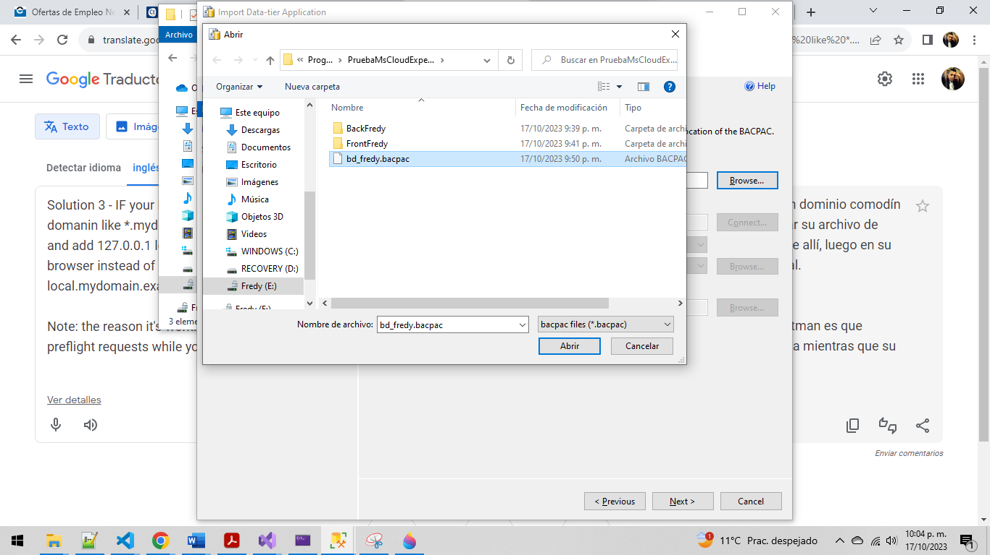

El nombre de la base de datos debe quedar “bd_fredy”.

**Proyecto BackEnd**

Para abrir el proyecto back se debe ingresar a la carpeta “BackFredy” y ejecutar el archivo “BackFredy.sln”.

**Proyecto FrontEnd**

Para abrir el proyecto front es necesario abrir Visual Studio Code, luego en la pestañana “File” seleccionar “Open Folder”, allí se debe seleccionar la carpeta “FrontFredy”.

Una vez se abra la carpeta en Visual Studio Code, se debe abrir la terminar y ejecutar el comando “npm i”, para instalar los paquetes necesarios, una vez finalice la instalación se debe ejecutar el comando “ng serve”. Con esto ya se podrá ver la ejecución del proyecto.